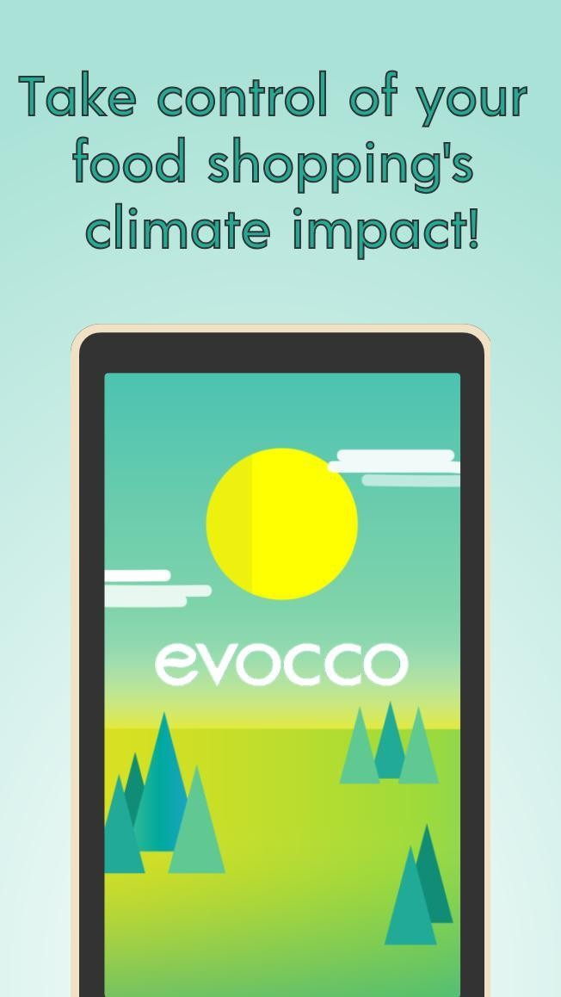
СЛУЧАЙ – БЪДИ ВДЪХНОВЕН

Евоко/Evocco

- Както вече споменахме Евоко/Evocco е базирана в Ирландия компания, която разработва приложение, за да помогне на потребителите да разберат по-добре своя въглероден отпечатък.
- Това може да бъде полезен инструмент за справяне с основите на устойчивото обществено поведение.
- Използването на това приложение ви дава яснота за сложността на устойчивите хранителни системи. Ще ви изненада колко много ще научите.

INNOVATION FOR THE FOOD SERVICE SECTOR

